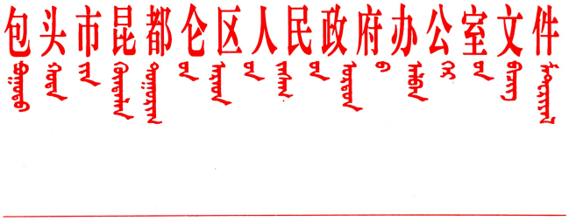

昆府办发〔2024〕4 号

昆都仑区人民政府办公室

关于公布行政规范性文件清理结果的通知

各街镇，驻区、区属各部门、单位：

根据《内蒙古自治区规范性文件制定和备案监督办法》 和《包头市人民政府办公室关于开展行政规范性文件清理的 通知》（包府办发〔2023〕147 号）要求，区政府对 2021 年 规范性文件清理后继续有效的文件进行了清理，清理结果经 区政府 2024 年第3 次常务会议审议通过。现予以公布。

自公布之日起，继续有效的行政规范性文件，有效期可延 长 5 年；废止和宣布失效的行政规范性文件，一律停止执行， 不再作为行政管理和行政执法的依据。

附件：1.继续有效的行政规范性文件目录（5 件）

2.废止的行政规范性文件目录（2 件）

3.宣布失效的行政规范性文件目录（4 件）

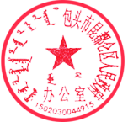昆都仑区人民政府办公室

2024 年 2 月 20 日

附件 1

继续有效的行政规范性文件目录（5 件）

|  |  |  |
| --- | --- | --- |
| 序号 | 文件名称 | 文号 |
| 1 | 《梅力更自然保护区（昆区段）管理办法》 | 昆府发〔2023〕18 号 |
| 2 | 《昆都仑区推动限额以上企业发展的奖励办法》 | 昆府发〔2023〕17 号 |
| 3 | 《内蒙古包头昆都仑河国家湿地公园保护管理办法》 | 昆府办发〔2020〕35 号 |
| 4 | 《昆都仑区科技计划项目管理办法》 | 昆科发〔2020〕7 号 |
| 5 | 《昆都仑区加强住宅小区物业管理工作实施方案》 | 昆府办发〔2020〕8 号 |

附件 2

废止的行政规范性文件目录（2 件）

|  |  |  |
| --- | --- | --- |
| 序号 | 文件名称 | 文号 |
| 1 | 《包头市昆都仑区烟草专卖局烟草制品零售点合理布局规划》 | 昆烟专〔2021〕6 号 |
| 2 | 《昆都仑区城镇公共收费停车场备案工作暂行管理办法》 | 昆府办发〔2022〕16 号 |

宣布失效的行政规范性文件目录（4 件）

|  |  |  |
| --- | --- | --- |
| 序号 | 文件名称 | 文号 |
| 1 | 《昆都仑区科技创新券通用通兑管理办法（试行）》 | 昆科发〔2022〕16 号 |
| 2 | 《昆都仑区政府公物仓管理暂行办法》 | 昆府办发〔2021〕11 号 |
| 3 | 《昆都仑区最低生活保障对象认定办法实施细则》 | 昆政办发〔2018〕10 号 |
| 4 | 《昆都仑区特困人员救助供养实施细则》 | 昆政发〔2018〕1 号 |

|  |  |
| --- | --- |
| 抄送：区委办公室。  区人大常委会办公室、政协办公室。 | |
| 昆都仑区人民政府办公室 | 2024 年 2 月 20 日印发 |